**第四单元 知识要点归纳**

**一、会写字及组词**

|  |  |
| --- | --- |
| **8  静夜思**  思（思想）（心思）（秋思）（三思）  床（木床）（床头）（双人床）（单人床）  前（床前）（前后）（以前）（从前）  光（月光）（阳光）（光头）（花光）  低（低头）（低音）（低三下四）  故（故乡）（故国）（故人）（故土）  乡（乡音）（同乡）（思乡）（水乡） | **9  夜色**  色（红色）（白色）（春色）（出色）  外（里外）（外头）（门外）（外国）  看（看见）（好看）（看书）（看一看）  爸（爸爸）（我爸爸）（好爸爸）  晚（晚上）（早晚）（很晚）（晚会）  笑（大笑）（玩笑）（好笑）（笑一笑）  再（再见）（再会）（再三）（再来） |
| **10  端午粽**  午（上午）（中午）（下午）（午后）  节（春节）（过节）（节日）（中秋节）  叶（红叶）（竹叶）（叶片）（三叶虫）  米（大米）（小米）（玉米）（米尺）  真（真是）（真正）（天真）（认真）  分（分开）（分手）（春分）（秋分）  豆（红豆）（土豆）（大豆）（青豆） | **11  彩虹**  那（那样）（那里）（那个）（那么）  着（看着）（笑着）（玩着）（着火）  到（来到）（看到）（一年到头）（从早到晚）  高（高低）（高大）（高中）（高音）  兴（高兴）（兴奋）（兴国）（兴许）  千（秋千）（千米）（千金）（万水千山）  成（成为）（成长）（成果）（成天） |

**二、易写错的字**

**思**：上面是“田”，不要写成“因”。

**光**：上面是“”，不要把第二笔写成“丶”。

**低**：右面是“氐”，不要写成“氏”。

**外**：左边是“夕”，不要写成“夂”。

**看**：第一笔是平撇，不要写成横。

**晚**：右面是“免”，不要写成“兔”。

**笑**：下面是“夭”，不要写成“天”。

**午**：最后一笔“丨”不出头，不要写成“牛”。

**真**：里面是三横，不要写成两横。

**分**：上部是“八”，不要写成“人”。

**到**：左边最后一笔是提，不要写成横。

**千**：第一笔是“”，不要写成“一”。

**三、会认字**

夜　思　床　光　疑　举　望　低,故　胆　敢　往　外　勇　窗　乱,偏　散　原　像

微　端　粽　节,总　米　间　分　豆　肉　带　知,据　念　虹　座　浇　提　洒　挑兴　镜　拿　照　千　裙　眉　鼻,嘴　脖　臂　肚　腿　脚

**四、多音字**

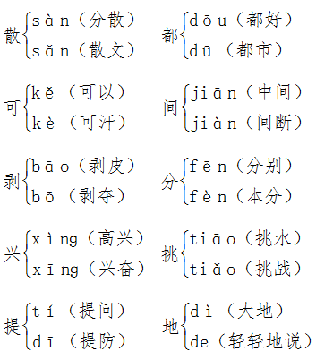

**五、近义词**

裹——包　      从前——以前

原来——本来  从此——此后

纪念——怀念  美丽——漂亮

美滋滋——喜滋滋

瞧——看(瞅、望)

如果——假如(假设)

勇敢——英勇(无畏、果敢)

掀开——揭开(打开、翻开)

**六、反义词**

从前——今后　  掀开——覆盖

美丽——丑陋　  纪念——忘记(忘怀)

勇敢——怯懦(胆怯、懦弱)

**七、词语搭配**

勇敢的故事　感人的故事　真实的故事

再黑再黑的夜晚　寂静的夜晚

美丽的夜晚　青青的箬竹叶　青青的小草

青青的小苗　白白的糯米　白白的哈达

白白的积雪　红红的枣　红红的太阳

红红的脸蛋　一座美丽的桥

一座陡峭的高山　一座高大的宫殿

圆圆的月亮　圆圆的镜子　圆圆的荷叶

**八、好句积累**

1．举头望明月，低头思故乡。

2．爸爸晚上偏要拉我去散步，原来花草都像白天一样微笑。从此再黑再黑的夜晚，我也能看见小鸟怎样在月光下睡觉……

3．外婆一掀开锅盖，煮熟的粽子就飘出一股清香来。

4．雨停了，天上有一座美丽的桥。

5．我拿着圆圆的月亮照着你梳头，你高兴吗？

6．只在此山中，云深不知处。